Начало установки программы

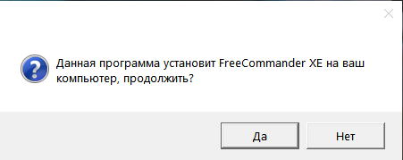

Выбор языка

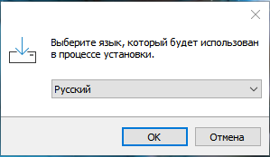

Принятие лицензионного соглашения

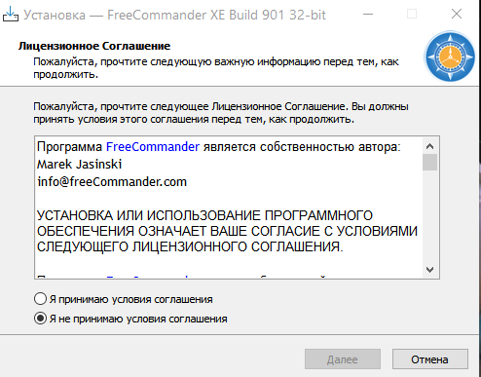

Выбор места установки

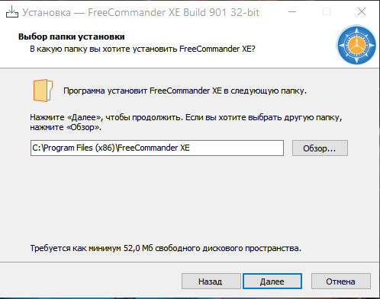

Создание ярлыков

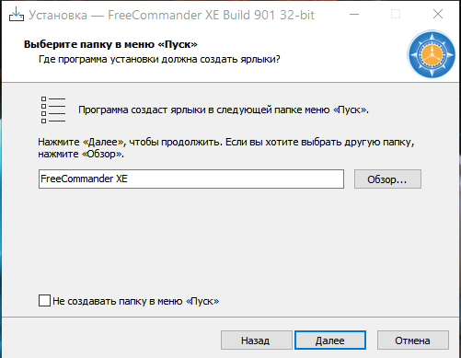

Выбор доп. задач

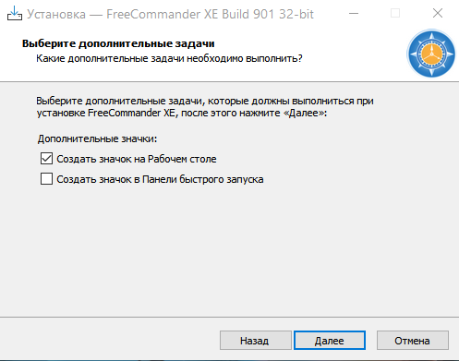

Установка программы

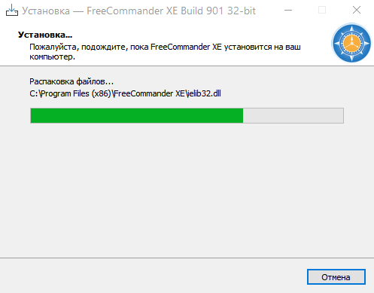

Завершение установки

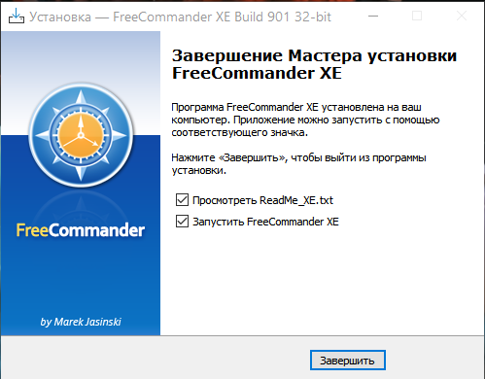

Программа FreeCommander XE

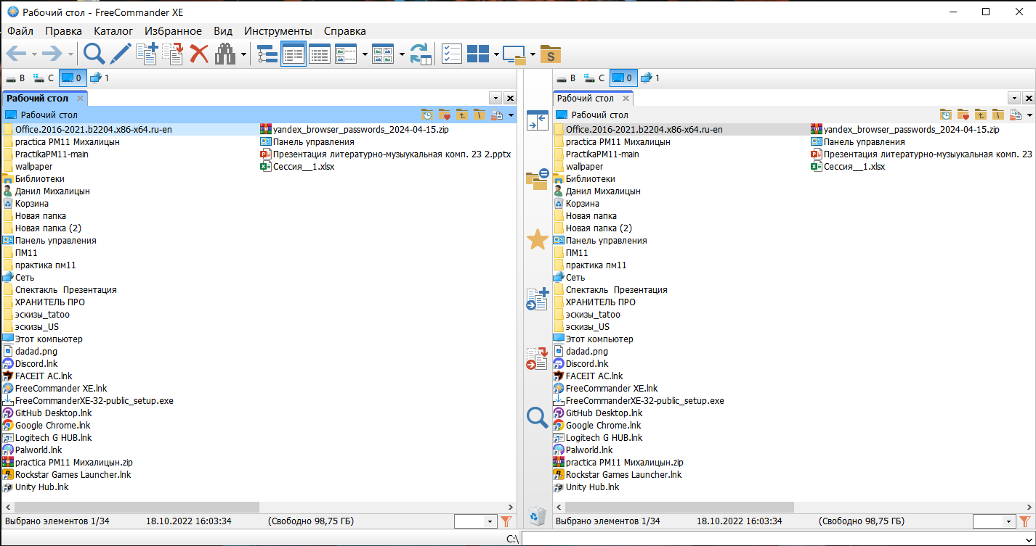

Панель действий

На этой панели представлены действия которые вы можете выполнить: просмотр файлов, редактор, копирование, перемещение и т.д.



Вкладка «файл»

В этом каталоге представлены действия, которые можно делать с файлами

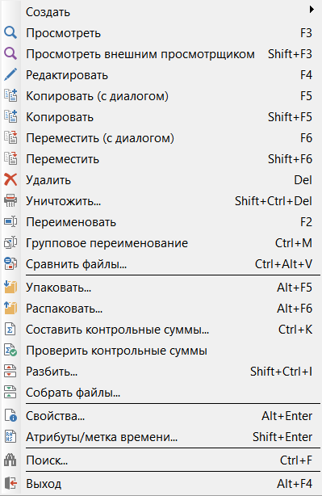

Вкладка «Правка»

В этом каталоге представлены действия, которыми вы можете воздействовать на файлы

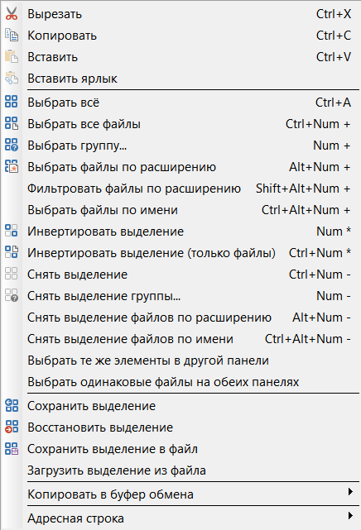

Вкладка «Каталог»

Во вкладке каталог вы можете создавать, открывать, фильтровать и выполнять другие представленные действия с каталогами

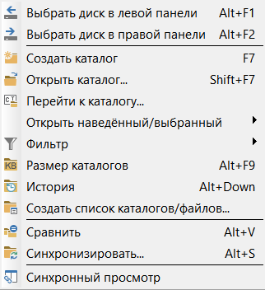

Вкладка «избранное»

Здесь вы можете добавить в избранное нужный вам каталог а также просматривать избранное дерево каталогов

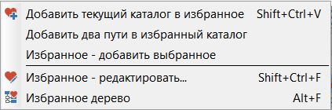

Вкладка «Вид»

Здесь вы можете настроить ваш интерфейс как вам будет удобно

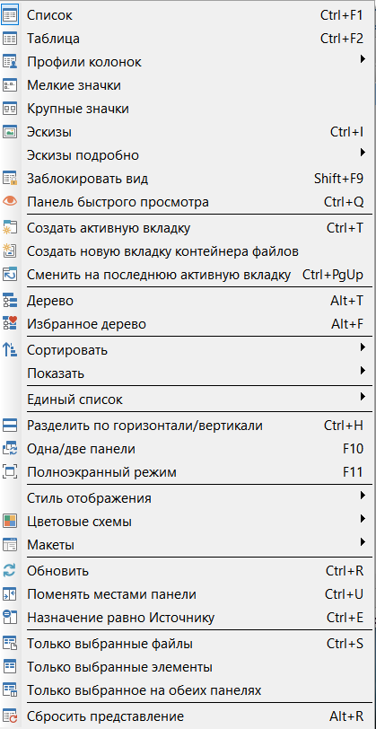

Вкладка «Инструменты»

Здесь находятся такие пункты как настройки приложения, создание и восстановление настроек, настройка панели действий и т.д.

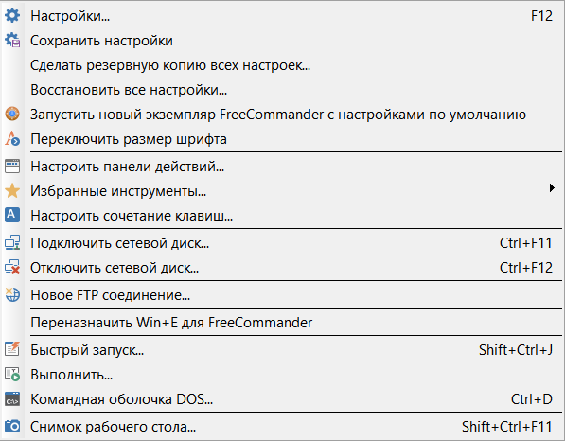

Вкладка «Справка»

Находится содержание, информация о программе и т.д.

